***Консультация для родителей***

***«Как научить ребёнка наблюдать за изменениями в природе?»***

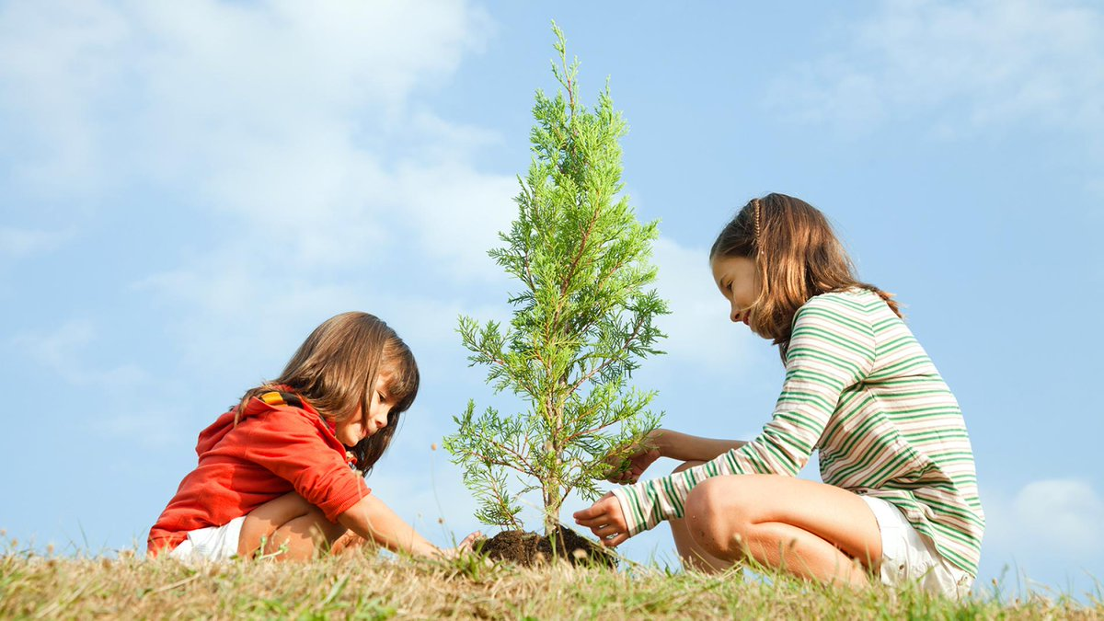

Наблюдение, как педагогический метод, выводится в один из значимых познавательных процессов. Так как оно накапливает наиболее значимые сведения о растениях, животных, явлениях живой и неживой природы. С его помощью ребенок познает не только внешние параметры объектов природы (окрас, строение, запах и пр.), но и их связь со средой.

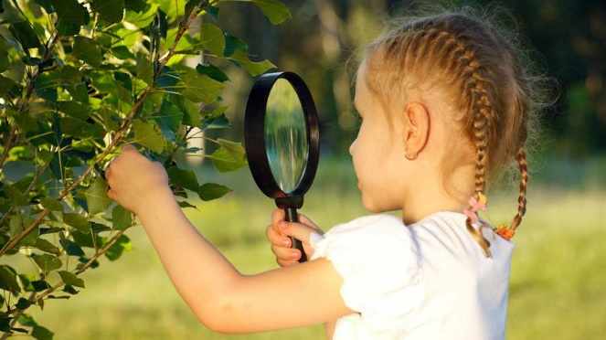Если ребёнок не знает ничего о том, что происходит за пределами его квартиры и детского сада, никакого отношения к этому миру у него возникнуть не может.

Какими вырастут дети, зависит от нас с вами. Нужно направлять их к познанию окружающей природы, формировать правильное представление о ней, воспитывать правильное отношение ко всему живому.

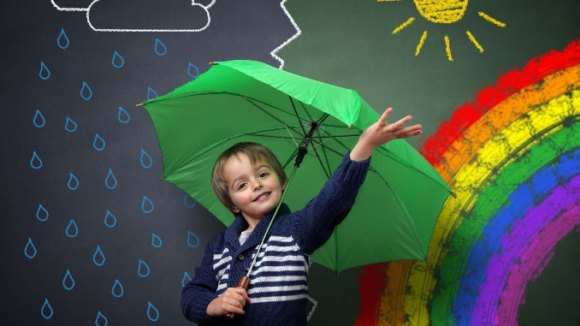**Учите детей замечать состояние погоды.** Осенью идет дождь, холодно, ветер; ветер качает деревья, срывает листья, и они падают, кружась в воздухе; осенью на земле много листьев – желтых, красных.

Обращайте внимание детей на то, что люди стали теплее одеваться, ходят в резиновых сапогах, под зонтами. Наблюдения за изменениями погоды можно связать с играми. Например, играя с вертушками, дети замечают, что, когда ветер, - вертушки вертятся. Обращайте внимание детей на то, что листьев на деревьях все меньше, почитайте стихи об осени. Малыши с интересом собирают листья, играют с ними, составляют букеты.

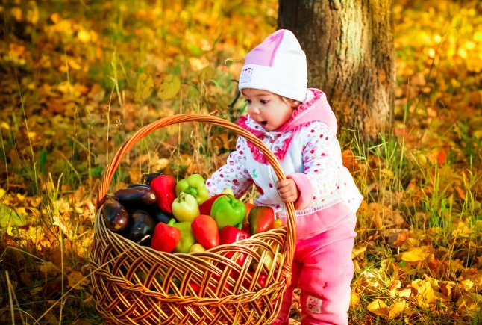**Понаблюдайте или расскажите о том, как взрослые убирают урожай овощей.**

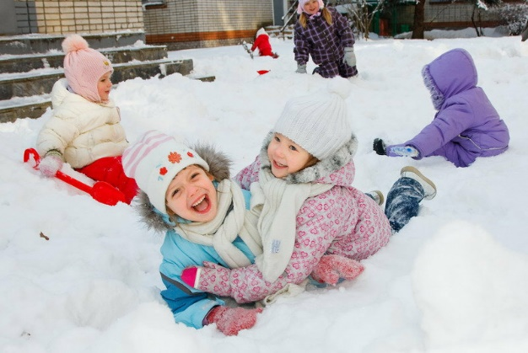**Знакомьте детей с зимой во время игр**, посильного труда и наблюдений. Ознакомление с наиболее характерными признаками зимнего сезона осуществляйте ежедневно во время прогулок. Чем содержательней и интересней будут организованы прогулки, тем ярче будут впечатления малышей о зиме. Во время прогулки привлекайте их внимание к состоянию неживой природы, учите замечать погоду.

Кратковременные наблюдения малышей за тем, как **падает снег**, надо связать с их активной деятельностью, прослушиванием стихов. Выйдя на прогулку, ребенок с радостью ловит снег, незаметно для себя постигает его свойства (белый, холодный, тает). Предложите **рассмотреть снежинку**, упавшую на рукав пальто. Чтобы почувствовать, что снег холодный и от тепла тает, дети должны взять его в руки.

**Обратите внимание на красоту зимней природы, на следы птиц и животных.** Научите видеть не только красивое, но и следы грубого отношения людей к природе. На своём примере покажите, как нужно поступать.

Наблюдение зимних явлений в природе должно чередоваться с играми, в которых дети активно познают свойства снега, льда.

**Обращайте внимание малышей на работу дворника**: он сгребает снег, посыпает песком тротуар, чтобы не падали люди. Можно привлечь малышей к уборке площадки: разбросать снег, смести его метлой, расчистить дорожки.

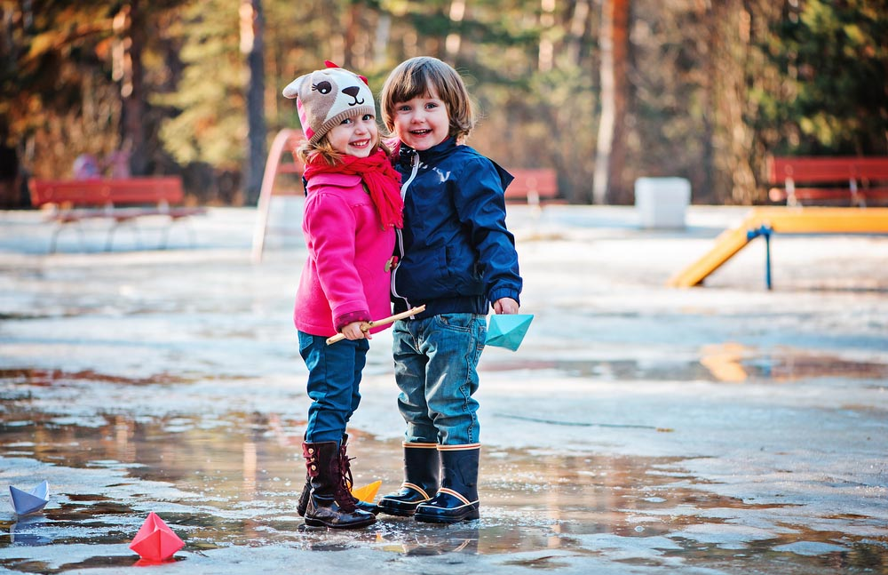**Важно вызвать у ребенка живой интерес к изменениям**, происходящим в природе. Обращайте внимание детей на **первые признаки весны:** солнышко ярко светит и греет, тает снег и снежные постройки, появляются ручейки. Дети пускают лодочки, наблюдают, в какую сторону они плывут, знакомятся с тем, что в воде предметы плывут по течению, при ветре они плывут быстрее. В ветреные дни предложите малышам поиграть с вертушками, в солнечные – пускайте зайчиков.

Весной понаблюдайте за **появлением проталин**, первой травки, за набуханием почек, появлением листьев, цветением фруктовых деревьев, прилётом птиц.

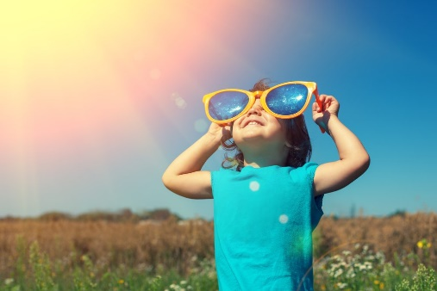Летом гуляя с детьми обращайте их внимание на состояние погоды, учтите бережному отношению к растениям. Постепенно знакомьте детей с названиями некоторых цветов, внимательно рассмотрите их, сравните, составьте букеты.

**Привлекайте внимание детей к деревьям и кустарникам.** Объясните, что в лесу много деревьев, что они высокие, на деревьях много зеленых листьев, листья разные, также у дуба, например, есть желуди, а у ели – шишки и т. д.

Походы в лес за грибами или ягодами детям очень нравятся. Вокруг много интересного. Можно увидеть ежа, промелькнувшую в траве ящерицу. Найдите муравейник, понаблюдайте за этими маленькими тружениками, расскажите, какую пользу они приносят.